**Gallery of Art Valerie**

**Лавренова Валерия Денисовна**

**(генеральная директриса)**

* **+79856384525**
* **galleryvalerie@yandex.ru**
* [**Лаврушинский пер., 10, стр. 4, Москва**](https://yandex.ru/profile/21117108341)

**L**

**V**

**Gallery of Art Valerie**

**Лавренова Валерия Денисовна**

**(генеральная директриса)**

* **+79856384525**
* **galleryvalerie@yandex.ru**
* [**Лаврушинский пер., 10, стр. 4, Москва**](https://yandex.ru/profile/21117108341)

**L**

**V**

**Gallery of Art Valerie**

**Лавренова Валерия Денисовна**

**(генеральная директриса)**

* **+79856384525**
* **galleryvalerie@yandex.ru**
* [**Лаврушинский пер., 10, стр. 4, Москва**](https://yandex.ru/profile/21117108341)

**L**

**V**

**Gallery of Art Valerie**

**Лавренова Валерия Денисовна**

**(генеральная директриса)**

* **+79856384525**
* **galleryvalerie@yandex.ru**
* [**Лаврушинский пер., 10, стр. 4, Москва**](https://yandex.ru/profile/21117108341)

**L**

**V**

**Gallery of Art Valerie**

**Лавренова Валерия Денисовна**

**(генеральная директриса)**

* **+79856384525**
* **galleryvalerie@yandex.ru**
* [**Лаврушинский пер., 10, стр. 4, Москва**](https://yandex.ru/profile/21117108341)

**L**

**V**

**Gallery of Art Valerie**

**Лавренова Валерия Денисовна**

**(генеральная директриса)**

* **+79856384525**
* **galleryvalerie@yandex.ru**
* [**Лаврушинский пер., 10, стр. 4, Москва**](https://yandex.ru/profile/21117108341)

**L**

**V**

**Gallery of Art Valerie**

**Лавренова Валерия Денисовна**

**(генеральная директриса)**

* **+79856384525**
* **galleryvalerie@yandex.ru**
* [**Лаврушинский пер., 10, стр. 4, Москва**](https://yandex.ru/profile/21117108341)

**L**

**V**

**Gallery of Art Valerie**

**Лавренова Валерия Денисовна**

**(генеральная директриса)**

* **+79856384525**
* **galleryvalerie@yandex.ru**
* [**Лаврушинский пер., 10, стр. 4, Москва**](https://yandex.ru/profile/21117108341)

**L**

**V**



* **+79856384530**
* [**Лаврушинский пер., 10, стр. 4, Москва**](https://yandex.ru/profile/21117108341)
* **lera.lavrenova2012@yandex.ru**

Ноябрь

**Gallery of Art Valerie**

*Календарь-график*

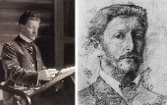

Древнерусская живопись

Великие мастера русской живописи. Александр Иванов

Язык живописи. Перспектива

Таир Салахов. Ко дню рождения художника

Выставка «Достоевскому посвящается»

Интерактивная экскурсия «Ожидание завтрашнего дня»

Дискуссия «Мистическое Томление»

Семинар «Крупнейшие мастера русского авангарда»

Выставка «Михаил Врубель»

|  |  |  |  |  |  |  |
| --- | --- | --- | --- | --- | --- | --- |
| **Понедельник** | **Вторник** | **Среда** | **Четверг** | **Пятница** | **Суббота** | **Воскресенье** |
| 1 | 2 | 3 | 4 | 5 | 6 | 7 |
| 8 | 9 | 10 | 11 | 12 | 13 | 14 |
| 15 | 16 | 17 | 18 | 19 | 20 | 21 |
| 22 | 23 | 24 | 25 | 26 | 27 | 28 |
| 29 | 30 | 31 |  |  |  |  |

**L**

**V**

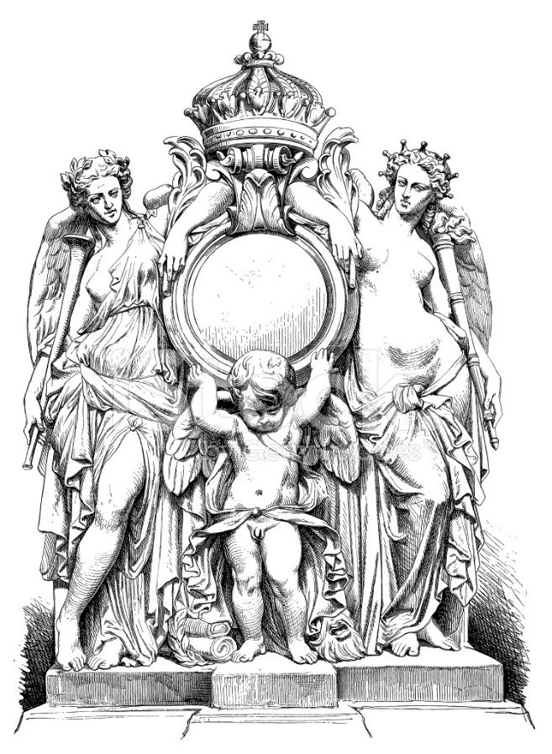

**Как добраться:**

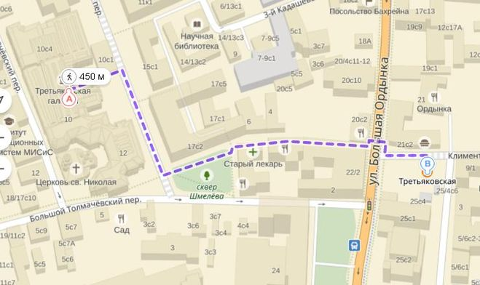

**Часы работы:**

**• вторник, среда и воскресенье 10:00–18:00**

**• четверг, пятница и суббота 10:00–21:00**

**• понедельник — выходной**

**L**

**V**

[Искусство](https://citaty.info/topic/iskusstvo) — это то, что расцветает всего за секунду до того, как испарится навсегда.

**Посетите нашу галерею, чтобы пройтись по музейным залам, посмотреть скульптуру и живопись разных стилей и эпох, познакомиться с историей создания произведений и интересными фактами из жизни их авторов.**

**Галерея искусств «Валери» – сокровищница русской живописи. Она расположена в Москве в Лаврушинском переулке. Галерея поражает своим размером – в ней насчитывается более 100 000 различных экспонатов.**

**Gallery of Art Valerie**

* **+79856384530**
* **lera.lavrenova2012@yandex.ru**
* [**Лаврушинский пер., 10, стр. 4, Москва**](https://yandex.ru/profile/21117108341)